consumo consciente
Proteste encontra variações de até 194% nos preços dos ovos de Páscoa no Rio
Estudo foi realizado em 32 lojas. Estabelecimentos pesquisados ficam nas zonas Sul, Central, Norte e Oeste. No total, foram coletados 1.229 preços.
Por Bom Dia Rio, 18/04/2019
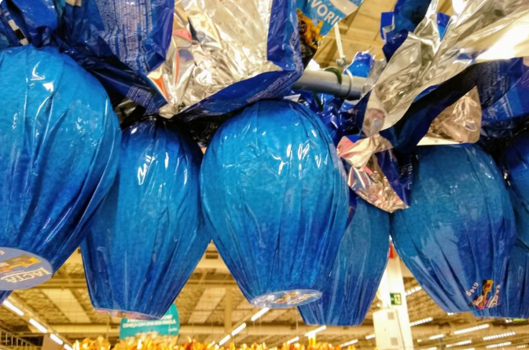
Um levantamento da Proteste mostrou uma grande variação nos preços dos ovos de Páscoa vendidos no comércio do Rio de Janeiro. O estudo foi realizado em 32 lojas e encontrou uma variação de até 194% no preço de um mesmo produto.
O levantamento considerou os valores cobrados entre os dias 1º e 10 de abril de 2019 por 141 produtos, sendo 106 ovos de Páscoa e 35 barras de chocolate. As lojas pesquisadas ficam nas zonas Sul, Central, Norte e Oeste. No total, foram coletados 1.229 preços.
Um mesmo ovo foi encontrado em uma loja por R$ 16,99 e em outra por R$ 49,99. A Zona Sul foi a área com o preço mais caro identificado.
Para economizar, a Proteste recomenda que os consumidores pesquisem e fiquem atentos aos dados da embalagem, como validade e informações de ingredientes.

Questão 1
a) Por que o site G1 publicou essa pesquisa?
- para criticar a venda de ovos de Páscoa.
- para alertar os leitores sobre a diferença de preços dos ovos de Páscoa.
- para denunciar a loja que vendia mais caro os ovos.
- para culpar a loja dos preços dos ovos de Páscoa.
b) Justifique sua escolha.

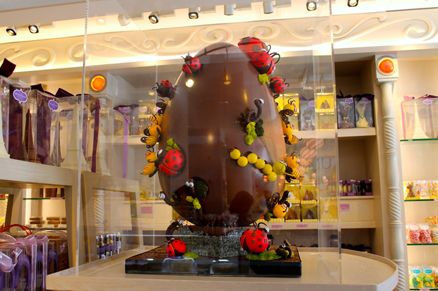
Questão 2
O título da Cult é “Consumo Consciente”. Sugira outro título para esta Cult. Justifique sua escolha.
- Título
- Justificativa
Questão 3
No parágrafo abaixo transcrito aparece uma série de palavras ou expressões destacadas. Substitua-as por outras sem alterar o seu sentido.

Foi-se o tempo em que as crianças escolhiam os chocolates que queriam ganhar na Páscoa: agora o que elas querem saber é que brinde (___________________) vão receber junto com a guloseima (_____________________________) . Segundo as entidades de defesa do consumidor, essa mudança de critério exige do comprador atenção redobrada (______________________) às informações na embalagem. É que, se o chocolate vem acompanhado de um brinquedo, precisa ter o selo de certificação do Inmetro, além da indicação de faixa etária (___________________).

Questão 4
Sublinhe a palavra que não se encaixa em cada conjunto. Explique o porquê.
- chocolate, Páscoa, domingo, casa.
- açúcar, gordura, ovo, metal.
- ovo, chocolate, peixe, brinquedo.
- consumo, compra, dinheiro, natureza.

Questão 5
Dois amigos conversam sobre o texto da Cult. Escreva o diálogo entre eles, em sua folha de respostas. Não se esqueça dos sinais gráficos de um diálogo.

